Datu bāzes projekta apraksts

1. **Bloku** **diagramma**
2. **ER diagramma**

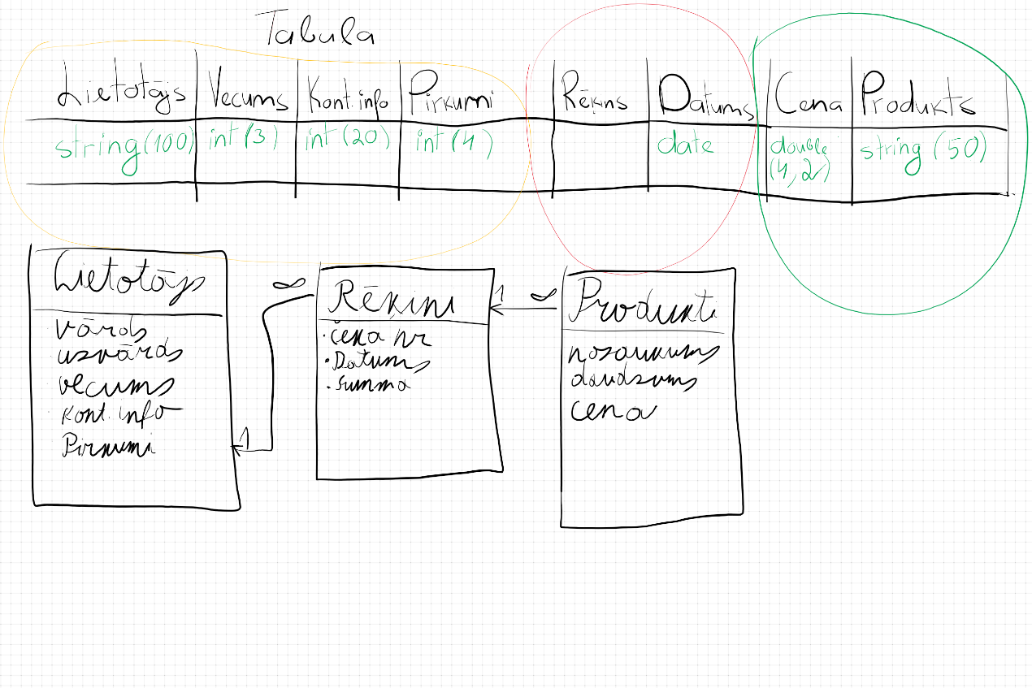

1. **Pseidokoda apraksts programmai**

Definējam mainīgos, int, string, nolasam datus no failiem un izmantojaam kodā.

1. **Programmas darbības principa un nepieciešamības apraksts**

Programma izveidota lai apkopotu datus par pircēju ieradumiem, lai varētu atrast visus čekus vienā vietā. Tas palīdz veikaliem sazināties ar pircējiem izmantojot viņu telefona numurus. Palīdz iegūt programmēšanas zināšanas datubāžu veidošanā.

1. **datu un ierobežojumu apraksts**

Programma izvada “random” datus (personas ID, vārds, uzvārds, vecums, telefona nr, čeka numurs prudukti). Tā kā šie dati ir nejauši, tie nepalīdzēs iegūt noderīgu informāciju.

1. **datu ģenerēšana, datubāzes aizpildīšana, datu atlases un pārskatu veidošanas.**

Datus nolasa no teksta failiem un izvada “random” secībā. Datubāzi aizpilda ar personas ID, vārdu, uzvārdu, vecumu, telefona nr, čeka numuru un pruduktiem. Vārdi, uzvārdi un produkti tiek izrakstīti nejaušā secībā no iepriekš izveidotiem teksta dokumentiem.